На правах рукописи

Каратаев Михаил Владимирович

УПРАВЛЕНИЕ РИСКОМ ВОВЛЕЧЕНИЯ РОССИЙСКИХ БАНКОВ В ПРОЦЕССЫ ЛЕГАЛИЗАЦИИ ПРЕСТУПНЫХ ДОХОДОВ

Специальность: 08.00.10 – Финансы, денежное обращение и кредит

АВТОРЕФЕРАТ
диссертации на соискание ученой степени
кандидата экономических наук

Иваново - 2011
Диссертация выполнена в ФГБОУ ВПО «Всероссийский заочный финансово-экономический институт»

Научный руководитель: | доктор экономических наук, профессор  Жуков Евгений Федорович
Официальные оппоненты: | доктор экономических наук, профессор  Борисов Евгений Иванович  кандидат экономических наук  Ревенков Павел Владимирович
Ведущая организация: | ГОУ ВПО «Российский экономический университет имени Г.В.Плеханова»

Защита состоится 29 октября 2011г. в 12.00 на заседании диссертационного совета Д 212.063.04 при ФГБОУ ВПО «Ивановский государственный химико-технологический университет» по адресу 153000, г. Иваново, пр. Ф.Энгельса, д. 7, аудитория Г-121.
Тел. (4932) 32-54-33, e-mail: nvbalabanova@mail.ru .

С диссертацией можно ознакомиться в библиотеке ФГБОУ ВПО «Ивановский государственный химико-технологический университет».

Сведения о защите и автореферат диссертации размещены на официальном сайте ФГБОУ ВПО «Ивановский государственный химико-технологический университет» http://isuct.ru .

Автореферат разослан ________________ 2011 г.

Ученый секретарь
диссертационного совета Н. В. Балабанова
1. ОБЩАЯ ХАРАКТЕРИСТИКА РАБОТЫ

Актуальность темы исследования. В конце XX века под воздействием стремительного развития современных технологий мир стал глобальным. Быстроразвивающийся технический прогресс предложил новые формы коммуникаций, открывших дополнительные возможности для организованной преступности. В результате в распоряжении теневого бизнеса оказались триллионы долларов, для беспрепятственного использования которых стали необходимы и востребованы разнообразные способы придания им легального вида, получившие название «отмывание денег».
В настоящее время международные финансовые институты и банковское сообщество усиливают внимание к вопросам предотвращения использования национальных и мировой финансовых систем в целях отмывания доходов, полученных преступным путем. Следствием стало не только создание в каждой стране национальных органов финансовой разведки, но и разработка механизмов наднационального регулирования вопросов предотвращения использования финансовой сферы в целях легализации преступных доходов. В этой связи, кредитные организации, участвующие в международном сотрудничестве, становятся объектами контроля не только со стороны российских финансовых властей, но и иностранных банков-корреспондентов, зарубежных финансовых разведок, наднациональных организаций и объединений. Указанные обстоятельства предопределяют набор дополнительных критериев оценки их деятельности, среди которых важное место занимает оценка деловой репутации как залога стабильности и надежности банка, гаранта защиты интересов кредиторов и вкладчиков.
Риск вовлечения банка в схемы легализации преступных доходов является новой категорией для российской банковской системы, в которой отсутствует опыт регулирования и управления подобными процессами, что придает вопросам разработки механизмов выявления, оценки и управления данным риском особую актуальность.
К настоящему моменту банковская практика выработала относительно эффективные методы управления кредитным, рыночным, операционным риском и риском ликвидности. В то же время банки продолжают недооценивать риск вовлечения их в процессы легализации преступных доходов. В результате отсутствия механизмов управления указанным риском и последовавших нарушений законодательства, только за первое десятилетие XXI века крупнейшие мировые коммерческие банки уплатили национальным правительствам более $800 млн. штрафов. В Российской Федерации за период 2004-2010 гг. в связи с неоднократным нарушением законодательства в области противодействия легализации доходов, полученных преступным путем, у 131 кредитной организации были отозваны лицензии на осуществление банковских операций.
Необходимость разработки эффективных механизмов управления риском вовлечения российских банков в процессы легализации преступных доходов обуславливает актуальность темы исследования, определяет его цель и задачи.
Цель исследования состоит в разработке системы механизмов формирования и реализации стратегии управления риском вовлечения российских коммерческих банков в процессы легализации преступных доходов.
Реализация поставленной цели предопределила необходимость решения следующих задач:
- уточнить экономическую сущность явления легализации доходов, полученных преступным путем, и провести анализ его масштабов в современных условиях;
- провести анализ существующих моделей отмывания денег, а также дать оценку эффективности инициатив Группы разработки финансовых мер борьбы с отмыванием денег (ФАТФ) по противодействию данному явлению;
- исследовать сущность риска вовлечения банка в процессы легализации преступных доходов, определить его основные параметры и место в общей структуре банковских рисков;
- выявить особенности функционирования системы управления риском вовлечения российских банков в процессы легализации преступных доходов и провести анализ степени влияния кризисных явлений в современной экономике на политику банков в сфере управления риском вовлечения в процессы легализации доходов, полученных преступным путем;
- систематизировать основные этапы формирования банком стратегии управления риском вовлечения в процессы отмывания преступных доходов и разработать рекомендации по совершенствованию существующих механизмов внутреннего контроля;
- предложить пути реформирования существующей национальной системы противодействия легализации доходов, полученных преступным путем.
Объектом исследования является деятельность российских коммерческих банков по управлению риском вовлечения в процессы легализации доходов, полученных преступным путем.
Предметом исследования является совокупность финансово -экономических и организационно-правовых отношений, возникающих в процессе управления коммерческим банком риском вовлечения в схемы отмывания преступных доходов.
Теоретическую основу исследования составили труды отечественных ученых по проблемам формирования в банках систем внутреннего контроля в целях противодействия легализации преступных доходов, в частности В.М.Алиева, А.А.Галкина, В.А.Гамзы, В.А.Зубкова, Э.А.Иванова, Ю.В.Латова, В.Н.Мельникова, А.Г.Мовсесяна, Д.В.Новикова, С.К.Осипова, П.В. Ревенкова, Г.А.Тосуняна, Л.Л.Фитуни, Ю.А. Чиханчина, О.Ю.Якимова и др.
Изучены работы зарубежных исследователей, посвященные проблемам отмывания денег, в том числе J.-B. Ackermann, K. Bazer, P.Bernasconi, G.Werner, C.Dieter, J.Klos, C.Müller, T.Fabel, U.Höreth и др.
Информационной базой исследования послужили правовые, информационные и аналитические документы Организации объединенных наций, Группы разработки финансовых мер борьбы с отмыванием денег, Комитета экспертов Совета Европы по оценке мер противодействия легализации преступных доходов, Евразийской группы по противодействию легализации преступных доходов и финансированию терроризма, законодательство Российской Федерации, нормативные акты Правительства РФ, Министерства финансов РФ и Банка России. При проведении исследования использовались статистические, информационные и аналитические материалы, публикуемые Банком России, Федеральной службой по финансовому мониторингу и Федеральной службой государственной статистики Российской Федерации, а также Федеральной резервной системой США.
Методологической основой исследования являются диалектические методы и подходы, обусловившие изучение рассматриваемых явлений и процессов в развитии и взаимосвязи. Обоснование теоретических положений работы базируется на принципах исторического, логического, системного и сравнительного анализа, приемах дедуктивного и индуктивного изучения.
При проведении исследования и систематизации полученных данных применялись общенаучные методы и приемы научной абстракции, классификации, группировки, сравнения, анализа и синтеза, статистические и экономико-математические методы.
Научная новизна исследования состоит в разработке и научном обосновании комплекса теоретических и методических положений по вопросам управления российскими банками риском вовлечения в процессы легализации доходов, полученных преступным путем.
В процессе исследования были получены следующие результаты, определяющие научную новизну:
- впервые сформулировано и введено в научный оборот понятие «риск вовлечения банка в процессы легализации преступных доходов», который определен как вероятность понесения кредитной организацией потерь в результате вовлечения в схемы отмывания доходов, полученных преступным путем, через оказание услуг клиентам с непрозрачной структурой собственности и/или неясными источниками происхождения капитала;
- дано авторское определение понятия отмывания денег, отличающееся от определения законодательства РФ распространением его положений на все виды преступлений в сфере экономики;
- разработана модель процесса легализации доходов, полученных преступным путем, отличающаяся от существующих учетом возможности получения незаконных доходов из законных источников в безналичной форме, а также институциональных характеристик российского банковского сектора и специфики законодательного регулирования в Российской Федерации;
- выявлена особенность формирования и функционирования системы управления риском вовлечения банков в процессы отмывания денег, которая в отличие от систем управления другими банковскими рисками заключается в необходимости участия сотрудников всех подразделений банка в реализации процедур внутреннего контроля в целях противодействия отмыванию денег;
- разработаны и обоснованы основные направления формирования и реализации стратегии управления российскими банками риском вовлечения в процессы легализации преступных доходов, отличающиеся учетом природы происхождения рассматриваемого риска, современных особенностей его реализации и законодательных ограничений по распространению информации в данной области.
Практическая значимость исследования состоит в разработке рекомендаций по формированию в российских коммерческих банках комплексной системы управления риском вовлечения в процессы отмывания доходов, полученных преступным путем, и повышению эффективности существующей национальной системы противодействия легализации преступных доходов.
Результаты исследования могут быть использованы в учебном процессе при изучении дисциплин «Банковский менеджмент», «Управление рисками коммерческого банка» и «Банки и небанковские кредитные организации и их операции», а также при разработке нормативно-правовых актов, регулирующих банковскую деятельность.
Работа выполнена в соответствии с п. 10.12 «Совершенствование системы управления рисками российских банков» паспорта специальности 08.00.10 «Финансы, денежное обращение и кредит».
Апробация результатов исследования. Результаты исследования нашли свое применение в практической деятельности Банка ВТБ (Открытое акционерное общество) и использовались при формировании стратегии и политики Банковской группы ВТБ по противодействию легализации (отмыванию) доходов, полученных преступным путем, и финансированию терроризма.
Положения и выводы исследования обсуждались на международных и всероссийских научных конференциях по проблемам развития экономики, состоявшихся в 2008-2010 гг., в т.ч. IX Международной научно-практической конференции «Социально-экономическая и финансовая политика России в процессе перехода на инновационный путь развития» (22-23.04.2008, г.Москва); Международной научно-практической конференции «Теория и практика функционирования финансовой и денежно-кредитной системы России» (28.11.2008, г.Воронеж); X Международной научно-практической конференции «Инновационный путь развития РФ как важнейшее условие преодоления мирового финансового кризиса» (21-22.04.2009, г. Москва); XXIV Всероссийской научной конференции молодых ученых и студентов «Реформы в России и проблемы управления» (23-24.04.2009, г. Москва); Международной научно-практической конференции «Экономика, наука, образование: проблемы и пути интеграции» (26-27.10.2010, г. Москва).
Публикации автора. Основные положения диссертационной работы опубликованы в 25 работах общим объемом 15,5 п.л. Из них 12 работ общим объемом 8,3 п.л. опубликованы в научных изданиях, рекомендованных ВАК.
Структура работы. Работа состоит из введения, трех глав, заключения, списка литературы и приложений. Текст диссертации изложен на 166 листах, содержит 19 таблиц, 12 графиков и рисунков, 7 приложений.

2. ОСНОВНОЕ СОДЕРЖАНИЕ РАБОТЫ
Проведенное исследование позволяет сформулировать и вынести на защиту следующие основные положения.
2.1. Уточнена экономическая сущность процесса отмывания денег и обоснованы теоретические положения риска вовлечения банков в схемы легализации преступных доходов.
На основе критического анализа содержания понятия «отмывание доходов» сделан вывод, что в современных международных документах не дается точного определения указанного термина. Данное явление, по мнению автора, должно рассматриваться, в виде процесса, в ходе которого происходит сокрытие средств или имущества, полученных в результате незаконной деятельности, их размещение, перевод или любое движение через финансово-кредитную систему, приобретение на них имущества или использование иным образом в экономической деятельности так, что они в конечном итоге возвращаются к владельцу в «воспроизведенном» виде с целью придания правомерного вида этим доходам, сокрытия их реальных владельцев, или противозаконности оснований и источников получения.
В российском законодательстве понятие «легализация (отмывание) доходов, полученных преступным путем», определяется как процесс придания правомерного вида владению, пользованию и распоряжению денежными средствами или иным имуществом, полученным в результате совершения преступления, за исключением преступлений, предусмотренных ст. 193 «Невозвращение из-за границы средств в иностранной валюте», ст. 194 «Уклонение от уплаты таможенных платежей, взимаемых с организации или физического лица», ст. 198 «Уклонение от уплаты налогов и (или) сборов с физического лица», ст. 199 «Уклонение от уплаты налогов и (или) сборов с организации», ст. 199.1 «Неисполнение обязанностей налогового агента», ст. 199.2. «Сокрытие денежных средств либо имущества организации или индивидуального предпринимателя, за счет которых должно производиться взыскание налогов и (или) сборов» Уголовного кодекса Российской Федерации. Результаты проведенного исследования доказывают, что наличие указанных исключений значительно сужает сферу применения законодательства, снижая эффективность мер, предпринимаемых государством в целях противодействия легализации преступных доходов.
Банки занимают центральное место в мировой финансовой системе, поэтому практически все схемы отмывания денег связаны с банками. Результаты проведенного исследования позволили автору сформулировать сущность понятия «риск вовлечения банка в процессы легализации преступных доходов», который представляет собой вероятность понесения кредитной организацией потерь в результате вовлечения в схемы придания правомерного вида владению, пользованию или распоряжению денежными средствами, полученными в результате совершения преступления, через оказание услуг клиентам с непрозрачной структурой собственности и/или неясными источниками происхождения капитала.
Систематизация и обобщение практического материала позволяет выделить структурную особенность проявления последствий реализации риска вовлечения банка в процессы легализации преступных доходов, которая заключается в том, что, являясь отдельным риском банковской деятельности, данный риск проявляется через возникновение и реализацию других видов банковских рисков: репутационного, правового, операционного, риска ликвидности и т.д. (рис. 1).

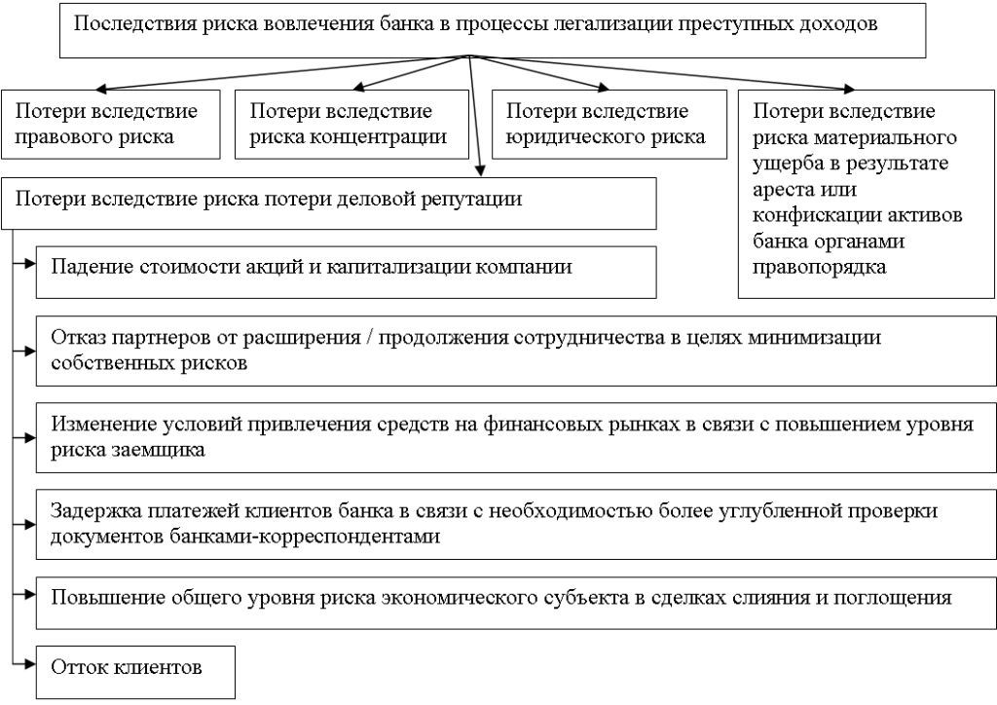
Рис. 1. Классификация последствий реализации риска вовлечения банка в процессы легализации преступных доходов

В работе проведен анализ характера и параметров риска вовлечения банка в процессы легализации преступных доходов в зависимости от масштабов его деятельности. Для классификации рисков, возникающих вследствие вовлечения системообразующих российских банков в процессы отмывания денег, предложено использовать условную модель «айсберга». Сущность данной модели заключается в том, что риск применения санкций со стороны надзорных органов РФ представляет собою вершину айсберга и не способен существенно сказаться на экономическом результате деятельности системообразующего банка. Для данной категории банков вероятность отзыва лицензии на осуществление банковских операций минимальна. В то же время, системообразующие банки в большей степени, чем средние и мелкие банки, заинтересованы в сохранении деловой репутации. В этой связи реализация последствий риска вовлечения системообразующих банков в процессы легализации преступных доходов через проявление репутационного риска имеет для них ключевое значение, так как оказывает максимальное воздействие на результат деятельности.
Для российских банков, которые не относятся к категории системообразующих, основные последствия риска вовлечения в процессы легализации преступных доходов проявляются через возникновение и реализацию правового риска, представляющего собой вероятность применения Банком России мер воздействия за ненадлежащее исполнение требований законодательства и нормативных актов в области противодействия отмыванию денег.
Результаты обобщения данных о применении Банком России мер воздействия к кредитным организациям за нарушения в области противодействия легализации преступных доходов приведены в табл. 1.
Таблица 1
Статистика применения Банком России мер воздействия к кредитным организациям РФ за нарушения законодательства о противодействии легализации (отмыванию) преступных доходов
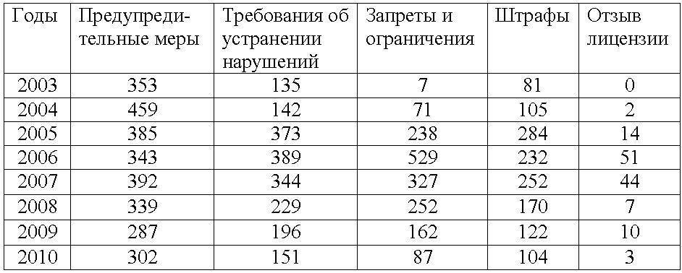

2.2. Предложена модель процесса легализации доходов, полученных преступным путем. Необходимым элементом процесса управления риском является понимание его природы. Исходя из этого, в работе рассмотрены механизмы использования банков в целях легализации преступных доходов в рамках классических моделей отмывания денег.
Результаты исследования современных европейских и американских моделей отмывания доходов позволили автору выделить их общие характеристики:
- модели основаны на предположении, что незаконные доходы первоначально существуют в форме наличных денег, и процесс их отмывания начинается с размещения крупных сумм наличных денежных средств на счетах в банках;
- использование наличных денег в стране отмывания ограничено;
- сделки по отмыванию денег носят циклический характер;
- банки имеют возможность управлять риском вовлечения в процессы легализации преступных доходов путем отказа в проведении операций и/или открытии счетов подозрительным клиентам.
Критический анализ классических моделей отмывания денег позволил автору доказать невозможность их использования в целях характеристики процесса легализации преступных доходов в РФ и разработки на их основе методов противодействия данному явлению. Главным недостатком указанных моделей является то, что они не учитывают возможность получения незаконного дохода в безналичной форме. Ограниченность их использования обусловлена также требованиями российского законодательства, которое не предоставляет банкам права отказать подозрительным клиентам в открытии счетов и/или проведении операций.
В этой связи в работе предложена модель процесса легализации доходов, полученных преступным путем, через российскую банковскую систему. Главные особенности модели в том, что она учитывает возможность получения незаконных доходов в безналичной форме путем осуществления мошеннических действий, совершения должностных преступлений, уклонения от уплаты налогов и пр., а также институциональные характеристики российского банковского сектора, высокий удельный вес наличного денежного обращения и специфику законодательного регулирования в РФ. В рамках модели выделены две основные группы операций: 1) операции на территории РФ (обналичивание и транзит); 2) операции, связанные с выводом капитала по каналам оффшорного транзита за пределы территории РФ. Предложенная модель позволила выделить основные источники риска для банка и распределить их в зависимости от суммы проводимых операций, характера используемых продуктов и услуг, географии участников операций и их идентификационных данных.

2.3. Выявлены и исследованы особенности функционирования системы управления риском вовлечения российских банков в процессы легализации доходов, полученных преступным путем.
Основываясь на требованиях законодательства РФ, каждый коммерческий банк самостоятельно определяет параметры оптимальной для себя системы управления рисками исходя из собственных целей и задач, характера и основных направлений деятельности, географии присутствия и структуры клиентской базы.
В работе доказано, что на функционирование системы управления риском вовлечения российских банков в процессы легализации доходов, полученных преступным путем, оказывает влияние комплекс факторов внешнего и внутреннего характера (табл. 2).

Таблица 2
Факторы, оказывающие влияние на функционирование системы управления риском вовлечения российского банка в процессы отмывания преступных доходов
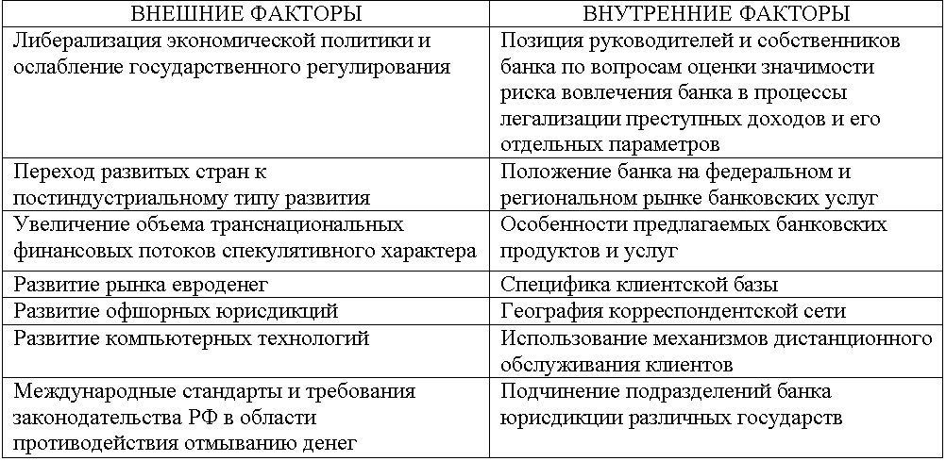

В целях эффективного управления рассматриваемым риском целесообразно создать отдельное структурное подразделение, на которое возложить ответственность за нормативное и методологическое обеспечение, организацию и координацию взаимодействия подразделений банка, оперативный контроль соблюдения действующих нормативов и порядков.
Особенностью функционирования указанной системы является необходимость участия всех сотрудников банка независимо от занимаемой должности в рамках своей компетенции в реализации процедур внутреннего контроля в целях противодействия легализации доходов, полученных преступным путем.

2.4. Разработаны и обоснованы основные механизмы формирования и реализации стратегии управления риском вовлечения российских банков в процессы отмывания денег.
Система управления риском вовлечения в схемы легализации доходов, полученных преступным путем, как одна из важнейших составляющих организационного процесса функционирования современного российского коммерческого банка, должна иметь в своей основе научно обоснованную стратегию и тактику, нормативную базу и оперативную реализацию.
Стратегия управления рассматриваемым риском представляет собой совокупность методов и правил, на основе которых принимаются решения по мониторингу поведенческих характеристик открытых рисковых позиций и способы выбора варианта этих решений. Основные элементы стратегии представлены на рис. 2.

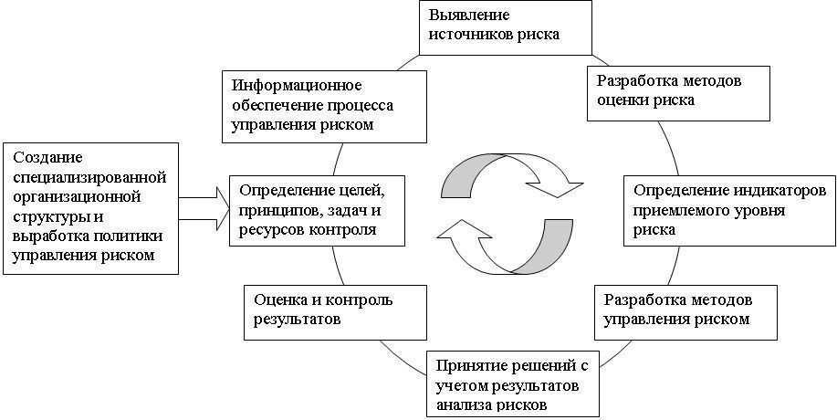
Рис. 2. Основные элементы стратегии управления риском вовлечения банка в процессы легализации преступных доходов

В соответствии с целью и задачами исследования механизмы управления риском рассматриваются в работе с позиций коммерческого банка, который заинтересован в сохранении собственной репутации, предпринимая меры внутреннего контроля. В этой связи оценка риска вовлечения банка в схемы отмывания денег сводится к оценке риска участия клиентов (а не самого банка) в указанных процессах. Для этих целей была разработана методика оценки заинтересованности банка в отношениях с клиентом с учетом риска вовлечения в процессы легализации преступных доходов.
В основу методики положен принцип определения риска по каждому клиенту в зависимости от отдельных показателей его организационного профиля, видов и размеров совершаемых операций, действующих международных и национальных санкций, наличия внешней негативной информации и пр. Цель методики - на основании доступной информации о клиенте и его бизнес - активности определить потенциальный риск проведения им через банк операций по легализации преступных доходов.
Анализ деятельности клиента основывается на следующих ключевых принципах:
1) риск потенциально присутствует во всех банковских продуктах;
2) при расчете уровня риска используются количественные и качественные показатели, характеризующие организационный профиль и профиль бизнес - активности клиента;
3) риск потенциально присутствует в каждом направлении деятельности любого клиента;
4) каждый показатель имеет определенную степень влияния на величину риска в целом, которая определяется посредством присвоения ему веса.
Для обозначения параметра, характеризующего заинтересованность банка в отношениях с клиентом с учетом преимуществ от его обслуживания и вероятности вовлечения в процессы отмывания денег, введена переменная I (формула 1).
${I=\frac{R_{i}}{{P_{i}^{}}_{}}}_{}^{}$ (1)
где, $R_{i}$- показатель риска участия клиента в схемах по легализации преступных доходов;
$P_{i}^{}$ – показатель, отражающий совокупность преимуществ, которые получает банк от обслуживания клиента.
В работе обосновано, что показатели, оказывающие влияние на формирование $P_{i}^{}$, можно условно разделить на 2 категории: экономические и неэкономические.
1) экономические показатели характеризуют объемы использования клиентом кредитных продуктов и размещения депозитов, а также доход, который получает банк в виде комиссионного вознаграждения и/или платы за обслуживание при использовании клиентом банковских продуктов и услуг;
2) неэкономические показатели представляют собою бальную оценку преимуществ, которые дает банку обслуживание VIP клиентов и публичных должностных лиц, к числу которых относятся персоны, занимающие либо занимавшие в прошлом важные государственные посты.
Методика расчета $P_{i}^{}$ основана на оценке показателей, отражающих совокупный доход банка от оказания клиенту услуг, скорректированной с учетом преимуществ неэкономического характера, которые приносит кредитной организации такое сотрудничество.
Параметры, оказывающие влияние на формирование $R_{i}$, условно разделены на три блока: показатели организационного профиля клиента, показатели бизнес - профиля и корректирующая информация, отражающая риск материального ущерба в результате ареста или конфискации активов банка органами правопорядка при выявлении средств, имеющих преступное происхождение.
Содержание показателей организационного профиля формируется на основании данных, которые банк получил о клиенте на этапе установления договорных отношений и в процессе дальнейшего обслуживания (о видах деятельности, кредитной истории, структуре собственности и управления).
Показатели бизнес - профиля отражают вероятность вовлечения клиента в процессы легализации преступных доходов, рассчитанную на основании анализа используемых им банковских продуктов определенного вида. При обслуживании юридических лиц наиболее рискованными для банка с позиций вероятности вовлечения в процессы отмывания преступных доходов признаны переводы денежных средств (в том числе, являющиеся объектом валютного контроля), кассовое обслуживание и операции клиентов с неэмиссионными ценными бумагами. Меньшему риску подвергаются операции по инкассо, аккредитивам и банковские гарантии, а минимальному - депозиты, зарплатные проекты и кредитование. При обслуживании клиентов – физических лиц повышенный риск для банка с позиций вовлечения в процессы легализации преступных доходов несут операции по счетам (в том числе, спецкартсчетам), сделки с наличной иностранной валютой и драгметаллами. К менее рискованным автор относит вклады, кредиты и депозитарное обслуживание. Минимальный риск представляют операции с именными чеками банка. При обслуживании клиентов – кредитных организаций повышенному риску подвергаются операции по счетам лоро и ностро, банкнотные сделки и операции с драгметаллами, менее рискованными признаны конверсия, депозиты и межбанковское кредитование.
Сам факт использования клиентом определенных банковских продуктов не может быть признан подозрительным, поскольку основной целью банка является получение прибыли через предоставление услуг, а становится таковым только во взаимодействии с данными, полученными на этапе его идентификации и изучения. Особое внимание при этом необходимо уделять клиентам, которые являются резидентами оффшорных зон, государств с повышенным уровнем коррупции или территорий, не участвующих в международном сотрудничестве в области борьбы с легализацией преступных доходов.
Для корректной оценки риска и принятия соответствующих управленческих решений, банку необходимо обладать исчерпывающей исходной информацией, которая должна включать в себя не только идентификационные данные, полученные в ходе анализа организационного и бизнес-профиля клиента, но и отражать факт наличия в деятельности последнего прецедентов, к числу которых могут быть отнесены подозрительные операции и действия в интересах третьих лиц, по которым не удалось установить выгодоприобретателя.
В зависимости от уровня риска, который присваивается клиенту на основании оценки использования им определенных банковских продуктов в совокупности с данными организационного профиля и корректирующей информации, банк определяет целесообразность установления/продолжения с ним деловых отношений.
В рамках стратегии управления риском вовлечения банка в процессы легализации преступных доходов в диссертации разработана методика принятия решений в отношении параметров взаимодействия с высокорискованными клиентами. Методика основывается на том, что угроза вовлечения банка в процессы отмывания доходов различна в зависимости от категорий клиентов, используемых ими продуктов/услуг, а также способов их предоставления. Анализ риска вовлечения в процессы легализации преступных доходов проводится через сопоставление значения показателя I (формула 1) с объемом подозрительных операций, проводимых клиентом. Результатом применения методики являются рекомендации подразделениям банка по вопросам дальнейшего развития отношений с клиентами к числу которых, например, могут быть отнесены осуществление операций на условиях предоплаты, введение экономически дискриминационных тарифов, отказ в проведении операций клиента без предоставления в банк документов, подтверждающих источники происхождения средств, установление лимитов на параметры использования счетов и т.д. Предложенная методика позволяет руководству банка проводить дифференцированную политику в отношении клиентов таким образом, чтобы риски, принимаемые при их обслуживании, соответствовали реальным угрозам и соотносились с доходами от оказания последним банковских услуг.
Использование предложенной методики будет способствовать построению банками более эффективных систем внутреннего контроля в целях противодействия легализации преступных доходов, что приобретает особое значение в условиях преодоления последствий кризисных явлений в мировой экономике.
В работе исследованы основные методы управления риском вовлечения банка в процессы отмывания денег, вся совокупность которых разделена на две группы: административные (уклонение от принятия риска и трансферт) и экономические (страхование и лимитирование) методы. Административные методы основаны на директивном подходе к организации внутреннего контроля и предполагают снижение потенциальных потерь банка путем отказа от принятия рисковых вариантов или информирования уполномоченного органа о всех операциях, формально содержащих критерии подозрительности. Основу второй группы методов управления составляют механизмы экономического воздействия на уровень принимаемых рисков и нейтрализации возможных финансовых последствий их принятия. Для достижения оптимального результата банкам рекомендовано использовать совокупность методов, позволяющих максимально полно воздействовать на источник риска и управлять возможными последствиями его реализации.
На основе результатов проведенного исследования процесс управления риском вовлечения банка в схемы легализации доходов, полученных преступным путем, определен диссертантом как совокупность аналитических, организационно-экономических и финансовых мероприятий, направленных на своевременное выявление, оценку, предупреждение и контроль рисковых событий, которые возникают вследствие оказания услуг клиентам с непрозрачной структурой собственности и/или неясными источниками происхождения капитала, а также минимизацию возможных негативных последствий. В рамках подразделения банка управление рассматриваемым риском представляет собой совокупность системно организованных процедур по удержанию его величины в заранее определенных границах.
Стратегия управления риском вовлечения в процессы легализации преступных доходов должна быть зафиксирована в нормативных документах банка и взаимосвязана с другими направлениями в соответствии с критериями системности и комплексности, органично вписываться в общую политику банка по управлению активами и пассивами.
Разработанные в диссертации механизмы управления риском вовлечения в процессы легализации преступных доходов позволяют банкам ограничивать возможные финансовые последствия его проявления уровнем, не угрожающим финансовой устойчивости и интересам кредиторов и вкладчиков, способствуя повышению стабильности и надежности кредитной организации.

2.5. Предложены пути совершенствования существующей национальной системы противодействия легализации преступных доходов.
Полученные в ходе исследования результаты позволили автору предложить возможные пути реформирования существующей национальной системы противодействия легализации доходов, полученных преступным путем, и разработать рекомендации для российских коммерческих банков по созданию комплексной системы управления риском вовлечения в процессы легализации преступным доходов. По мнению диссертанта, основным принципом борьбы с отмыванием денег должна стать системность процесса противодействия, которая достигается через взаимосвязанное и скоординированное воздействие на все участки и механизмы процесса легализации по следующим основным направлениям:
- Совершенствование нормативно-правовой базы. Необходимо законодательно ввести определение понятия «иностранное публичное должностное лицо», уточнить содержание понятий «клиент» и «выгодоприобретатель»; регламентировать место и роль системы внутреннего контроля в целях противодействия отмыванию денег в процессе управления рисками коммерческих банков; разграничить сферы ответственности субъектов исполнения по реализации федерального закона от 07.08.2001 №115-ФЗ; расширить перечень предикатных преступлений в формулировке понятия «легализация доходов, полученных преступным путем», включив в него все экономические преступления; предоставить банкам право отказа в установлении договорных отношений и/или проведении операций клиента в случае наличия достаточных оснований полагать, что целью действий клиента является отмывание преступных доходов; предусмотреть право банков в одностороннем порядке принимать решение о прекращении договорных отношений с клиентом в случае проведения последним сомнительных операций, действительной целью которых может являться легализация преступно полученных доходов.
- Совершенствование политики банковского регулирования и надзора в целях противодействия легализации преступных доходов. Необходимо повысить требования к транспарентности структуры собственности и управления российских банков посредством совершенствования подходов к оценке деловой репутации учредителей (собственников), лиц, приобретающих более 20% их акций/долей, а также ведущих менеджеров с позиций вероятности их вовлечения в процессы легализации (отмывания) доходов, полученных преступным путем; расширить перечень рисков, по которым банки должны формировать резервы на возможные потери, включив риск вовлечения банка в процессы легализации преступных доходов; совершенствовать механизмы экономического воздействия на банки, совершающие сомнительные операции, посредством применения прогрессивной шкалы штрафов; включить в перечень обязательно проверяемых внешним аудитом направлений деятельности банка вопрос эффективности управления риском вовлечения банка в процессы легализации преступных доходов.
- Совершенствование механизмов межведомственного взаимодействия. Росфинмониторингу, Банку России, Федеральной налоговой службе, Министерству внутренних дел, Федеральной службе безопасности и Прокуратуре РФ необходимо создать единую базу данных в сфере противодействия легализации (отмыванию) доходов, полученных преступным путем, и внедрить интеллектуальные компьютерные программы для анализа межотраслевой информации.
4.Совершенствование методов корпоративного управления. Необходимо повысить роль системы внутреннего контроля в целях противодействия легализации преступных доходов, обеспечив ее независимость от подразделений, участвующих в установлении договорных отношений с клиентами и/или оказании банковских услуг; внедрять механизмы оценки принимаемых банком при проведении подозрительных операций клиентов рисков и методики оценки эффективности реализации подразделениями банка стратегии управления риском вовлечения в процессы отмывания денег.
Предложенные меры, встроенные в общую стратегию социально-экономических рыночных реформ в стране, помогут оздоровить российскую банковскую систему, сделать ее более сильной и ориентированной на интересы национального хозяйства, что, в конечном итоге, будет способствовать повышению транспарентности российского финансового сектора и всей экономики и сделает их более управляемыми для регулирования и привлекательными для инвестиций.
3. ПУБЛИКАЦИИ ПО ТЕМЕ ДИССЕРТАЦИИ

Монографии
1. Каратаев М.В. Сочи 2014 и проблемы международного терроризма: экономические, правовые и социально-нравственные аспекты - LAP LAMBERT Academic Publishing, 2011 – 452 с. – 26,5 п.л. / 1 п.л.

Список работ, опубликованных в изданиях, рекомендованных ВАК РФ
2. Каратаев М.В. Риск вовлечения банка в процессы легализации преступных доходов: сущность, классификация и оценка последствий // Финансы и кредит. – август 2009. – № 31 (367) – 1 п.л.
3. Каратаев М.В. Методические подходы к оценке эффективности системы внутреннего контроля в целях противодействия легализации преступных доходов коммерческого банка в условиях мирового кризиса // Финансы и кредит. – декабрь 2009.– №46 (382) – 1 п.л.
4. Каратаев М.В. Участие банковского сектора в современных моделях отмывания преступных доходов // Финансы и кредит. – март 2010. – № 10 (394) – 0,9 п.л.
5. Басс А.Б., Каратаев М.В. Основы управления риском вовлечения банка в процессы легализации преступных доходов // Финансы и кредит. – июль 2010. – № 26 (410) – 1 п.л. / авт. 0,9 п.л.
6. Каратаев М.В. Операции центральных банков как инструмент отмывания денег // Финансы и кредит. – декабрь 2010.– №46 (430) – 1 п.л.
7. Басс А.Б., Каратаев М.В. Риск оказаться вовлеченными в легализацию преступных доходов // Банковское дело. - июнь 2010. - №6 – 0,36 п.л. / авт. 0,3 п.л.
8. Каратаев М.В. ПОД/ФТ: классификация и оценка банковских рисков // Банковское дело. - август 2010. - №8 – 0,3 п.л.
9. Каратаев М.В. Банковские риски, возникающие при проведении сомнительных операций клиентов // Банковское дело. - декабрь 2010. - №12 – 0,3 п.л.
10. Каратаев М.В. Современные тенденции легализации преступных доходов и российская специфика // Банковское дело. - апрель 2011. - №4 – 0,6 п.л.
11. Каратаев М.В. Методологические основы управления банковским риском вовлечения в процессы легализации преступных доходов // Банковское дело. - сентябрь 2011.- № 9 – 0,6 п.л.
12. Каратаев М.В. Сочи 2014 и проблемы международного терроризма: экономические, правовые и социально-нравственные аспекты // Национальные интересы: приоритеты и безопасность. – январь 2011. - № 02 (95) – 1 п.л. / 0,4 п.л.
13. Каратаев М.В. Банковский сектор как элемент национальной системы противодействия легализации преступных доходов и финансированию терроризма // Национальные интересы: приоритеты и безопасность. – май 2011. - № 17 (110) - 1 п.л.

Список работ, опубликованных в прочих изданиях
14. Каратаев М.В. Ошибки легализации: что банки делают неправильно, пытаясь соблюдать закон // Банковское обозрение. – апрель 2010. - №4 – 0,31 п.л.
15. Каратаев М.В. Некредитные риски кредитных операций // Банковское обозрение. – май 2010. - №5 – 0,3 п.л.
16. Каратаев М.В. Особенности внутреннего контроля в целях противодействия финансированию терроризма // Внутренний контроль в кредитной организации - №4 (08) 2010 – 0,75 п.л.
17. Каратаев М.В. Практические аспекты реализации требований законодательства в части ПОД/ФТ // Внутренний контроль в кредитной организации - №1 (09) 2011 – 0,75 п.л.
18. Каратаев М.В. Контроль соблюдения требований законодательства о ПОД/ФТ в процессе кредитования // Внутренний контроль в кредитной организации - №2 (10) 2011 – 0,8 п.л.
19. Казакевич Е.С., Капшитар Р.В., Каратаев М.В., Кашанова О.Ю., Осипова-Еремина А.В., Тинкельман С.Б. Ошибки в работе бухгалтерии кредитной организации: предупреждение, анализ, исправление. Практическое пособие. – М.: ООО «Регламент - Медиа», 2010. – 17,3 п.л. / авт. 1,25 п.л.
20. Каратаев М.В. Актуальные вопросы противодействия легализации преступных доходов в банковской системе // Сборник статей по материалам Международной научно-практической конференции «Социально-экономическая и финансовая политика России в процессе перехода на инновационный путь развития».–М.: ВЗФЭИ, 2008 г.– Том II. –0,25 п.л.
21. Каратаев М.В., Удалищев Д.П. Проблемы теневой экономики и отмывания преступных капиталов, как новой формы социальной действительности // Сборник статей по материалам Международной научно-практической конференции «Социально-экономическая и финансовая политика России в процессе перехода на инновационный путь развития». – М.: ВЗФЭИ, 2008 г. – Том I. – 0,25 п.л./ 0,2 авт.л.
22. Каратаев М.В. Особенности устройства современной российской банковской системы, способствующие легализации незаконных доходов // Сборник статей по материалам Международной научно-практической конференции «Теория и практика функционирования финансовой и денежно-кредитной системы России». – Воронеж, ВГУ, 2008 г. – 0,52 п.л.
23. Каратаев М.В. Влияние инновационных процессов на устойчивость мировой экономики и новые возможности легализации незаконных доходов // Сборник статей по материалам Международной научно-практической конференции «Инновационный путь развития РФ как важнейшее условие преодоления мирового финансового кризиса». – М.: ВЗФЭИ, 2009 г. – Том I. – 0,11 п.л.
24. Каратаев М.В. Особенности формирования системы управления рисками вовлечения банка в процессы легализации преступных доходов // Сборник статей по материалам Всероссийской научной конференции молодых ученых и студентов «Реформы в России и проблемы управления». – М.: ГУУ, 2009 г. – 0,16 п.л.
25. Каратаев М.В. Региональный аспект оценки риска вовлечения банка в процессы легализации преступных доходов // Проблемы теории и практики реформирования региональной экономики: Сборник научных трудов / Под общ. ред. д.э.н., проф. П.И. Бурака. – М.: ИРЭИ, 2010. – 324 стр. – Вып. 11 – 0,8 п.л.

http://www.cbr.ru

